SMLOUVA O DÍLO
podle § 2586 a násl. občanského zákoníku č. 89/2012 sb.
(dále také smlouva)

Smluvní strany

Centrum dopravního výzkumu, v. v. i.

společnost je zapsána v rejstříku veřejných výzkumných institucí u MŠMT

se sídlem: Líšeňská 2657/33a, Líšeň, 636 00 Brno

IČO: 44994575
DIČ: CZ44994575

za společnost jedná Ing. Jindřich Frič, Ph.D., ředitel

fakturační e-mail: faktury@cdv.cz
bankovní spojení: Komerční banka Brno-město
číslo účtu: 100736621/0100
(dále jen OBJEDNATEL)

a

MEDIAN, s.r.o.
společnost je zapsána v obchodním rejstříku vedeném Městským soudem v Praze, oddíl C, vložka č. 17975
se sídlem: Národních hrdinů 73, 190 12 Praha 9 – Dolní Počernice
IČO: 48587001
DIČ: CZ48587001
za společnost jedná Přemysl Čech, jednatel
bankovní spojení: Komerční banka
číslo účtu: 27-7736030247/0100
(dále jen ZHOTOVITEL)

(společně dále také jako smluvní strany a jednotlivě jako smluvní strana)

Předmět smlouvy

  - Předmětem této smlouvy je realizace výzkumného projektu „Identifikace bariér v železniční dopravě“.
  - ZHOTOVITEL se zavazuje k realizaci projektu podle článku 4 výše uvedeného výzkumu v rozsahu stanoveném v článku 3.
  - OBJEDNATEL se zavazuje za podmínek tak, jak jsou v této smlouvě uvedeny, zaplatit ZHOTOVITELi projektu cenu podle čl. 9. této smlouvy.
  - Projekt bude realizován za odpovědnosti ZHOTOVITELe. ZHOTOVITEL je povinen se řídit jen těmi pokyny OBJEDNATELe, ke kterým se ve smlouvě zavázal.

ROZSAH A OBSAH PROJEKTU

  - Projekt se týká zjištění postojů a preferencí využívání železniční dopravy.
  - Obsahem výzkumného projektu „Identifikace bariér v železniční dopravě“ je mimo jiné preference železniční přepravy, účely vlakové přepravy, chování během vlakové přepravy, názory na vlakovou dopravu, výhody a nevýhody cestování vlakem, podmínky pro častější užívání vlakové přepravy.
  - Dotazník bude obsahovat 12 otázek (mix uzavřených, polootevřených a otevřených) a průměrná délka jednoho interview bude maximálně 10 minut.

Realizace projektu

  - Realizace projektu bude probíhat v přímé součinnosti s OBJEDNATELem.
  - Kvantitativní dotazníkové šetření bude provedeno na výběrovém vzorku podle zvolené varianty 1 000 respondentů. Při sestavování výběrového vzorku bude použita metoda kvótního výběru. Sběr dat proběhne metodou CAPI. Po shromáždění požadovaného počtu interview bude provedeno základní počítačové zpracování dat a vyhodnocení hlavních výsledků. Po přijetí dotazníků ke zpracování budou všechny dotazníky kontrolovány, otevřené otázky okódovány a získaná data budou převedena do finální počítačové podoby. Výsledky budou zpracovány pomocí matematicko - statistických metod.
  - Výsledky projektu budou zpracovány do závěrečné zprávy z výzkumu a předány OBJEDNATELi. V případě zájmu OBJEDNATELe je možné uskutečnit prezentaci hlavních výsledků.

Povinnosti smluvních stran
Základní závazky ZHOTOVITELE

  - ZHOTOVITEL v rámci realizace projektu zabezpečí:
- metodologickou, obsahovou a koncepční přípravu výzkumného projektu

PRO KVANTITATIVNÍ DOTAZNÍKOVÉ ŠETŘENÍ
- přípravu dotazníku
- programování dotazníku
- přípravu instrukcí pro vyplňování dotazníků, proškolení tazatelů
- výběr respondentů
- realizaci dotazování metodou CAPI
- kontrolu vyplněných dotazníků
- kódování otevřených otázek
- pořízení dat
- čištění dat
- příprava dat do požadovaného formátu

  - ZHOTOVITEL použije pro provedení úkolů své vlastní pracovníky, kteří budou pod jeho plnou zodpovědností.
  - ZHOTOVITEL nebude publikovat, zveřejňovat či předávat žádné informace zpracovávané exkluzivně pro klienta bez předchozího svolení OBJEDNATELe.
  - ZHOTOVITEL se zavazuje poskytnout OBJEDNATELi důležité informace, které mohou být požadovány pro vedení projektu z jeho strany při respektování ochrany osobních a firemních údajů, včetně dodržení principů o anonymitě respondentů.
  - ZHOTOVITEL se zavazuje v rámci realizace projektu dodržovat předpisy na ochranu osobních údajů, především zákon č. 101/2000 Sb. a Nařízení (EU) 2016/679 (GDPR).

Povinnosti smluvních stran
Základní závazky OBJEDNATELE

  - OBJEDNATEL dodá ZHOTOVITELi v písemné podobě zadání projektu, tematické vymezení problémů, návrh otázek do dotazníku a detailně seznámí ZHOTOVITELe se související problematikou.
  - OBJEDNATEL bude spolupracovat se ZHOTOVITELem při přípravě dotazníků a bude zodpovídat otázky potřebné pro přípravu a realizaci projektu. Včas bude připomínkovat obsahové a koncepční návrhy k realizaci projektu.
  - OBJEDNATEL nese odpovědnost za správnost jím dodaných materiálů.
  - OBJEDNATEL se zavazuje uhradit ZHOTOVITELi za projekt dohodnutou částku tak, jak je stanoveno v této smlouvě (viz čl. 9).
  - OBJEDNATEL se zavazuje převzít výsledky projektu.

Výstupy

  - Projekt bude OBJEDNATELi předán ve formě datového souboru z výzkumu v elektronické podobě v českém jazyce v požadovaném formátu (csv, ASCII či xls dle potřeb klienta). Zhotovitel předá OBJEDNATELi data v anonymizované podobě.
  - Výsledky projektu a dílo jsou považovány za předané a dokončené, jestliže do 3 pracovních dnů po jejich odevzdání nesdělí OBJEDNATEL ZHOTOVITELi písemnou formou svůj nesouhlas s výstupy projektu včetně písemného sdělení vad a výhrad k dílu.

exkluzivita a vlastnictví výsledků

  - Projekt bude exkluzivně zpracován pro OBJEDNATELe. ZHOTOVITEL se zavazuje nevyzradit třetí osobě žádné výsledky získané při realizaci projektu.
  - Projekt, který byl předán a dokončen, je ve vlastnictví OBJEDNATELe a OBJEDNATEL jej může užívat podle vlastního uvážení, kromě průmyslového vlastnictví nebo autorského práva, u nichž vlastnická práva již existují, a o této skutečnosti byl OBJEDNATEL vyrozuměn podle bodu 8.3. tohoto článku.
  - Patenty, copyright a všechno další intelektuální vlastnictví s ohledem na rukopisy zprávy nebo jejích částí, metodologii projektu a užité technologie náleží ZHOTOVITELi a autorovi zprávy, vyjma případů, kde copyright a další vlastnická práva již existují. ZHOTOVITEL se zavazuje specifikovat u každé části zprávy, u níž je to potřebné, zda copyright nebo nějaká jiná práva na tuto část existují, a doloží, že získal povolení užít takovou část od právoplatného vlastníka nebo vlastníků nebo od jejich právních zástupců. Všechny platby, které ZHOTOVITEL bude muset provést při získání takového povolení, budou placeny ZHOTOVITELem.

Cena a platební podmínky

  - OBJEDNATEL se zavazuje za podmínek uvedených v této smlouvě zaplatit ZHOTOVITELi cenu, která je stanovena jako pevná částka.
  - Za provedení prací, které jsou předmětem této smlouvy, je dohodnuta cena pevnou částkou: 152 000,- Kč (slovy sto padesát dva tisíc korun českých).
  - Uvedená cena je bez daně z přidané hodnoty (DPH), která činí 21%.
  - Uvedená cena je splatná včetně DPH do 14 dnů po doručení daňového dokladu-faktury. Platba bude provedena na základě daňového dokladu vystaveného ZHOTOVITELem.
  - Platba bude provedena na základě daňových dokladů-faktur vystavených a zaslaných ZHOTOVITELem ve formátu pdf elektronickou poštou na e-mailovou adresu OBJEDNATELe uvedenou v této smlouvě.

Doba trvání smlouvy

  - Tato smlouva nabývá platnosti a účinnosti dnem jejího podpisu oběma smluvními stranami.
  - Tato smlouva se uzavírá na dobu určitou do 31. 8. 2018.
  - Realizace a příprava projektu před podpisem smlouvy se považuje za činnost podle této smlouvy. Dosavadní a předchozí ujednání smluvních stran v téže věci se touto smlouvou nahrazují.
  - Odstoupit od smlouvy lze pro podstatné porušení smlouvy podle § 2002 a § 2003. Za podstatné porušení smlouvy bude považováno vždy:
- neplacení
- opakované nedodržení dohodnuté struktury výběrového vzorku
- nedodržení termínu
- opakované neplnění ustanovení o vzájemné spolupráci při realizaci projektu
- opakovaná nekvalitní práce

Termíny a místo plnění

  - ZHOTOVITEL se zavazuje předat dílo ve sjednané době tak, aby mohlo sloužit svému účelu.
  - Projekt bude realizován a vyhodnocen podle dohodnutého harmonogramu (viz příloha).
  - ZHOTOVITEL předá ve stanoveném termínu výsledky projektu podle čl. 7.1 OBJEDNATELi. OBJEDNATEL se zavazuje převzetí výsledků písemně potvrdit.

Zajištění kontaktu mezi ZHOTOVITELEM a OBJEDNATELEM

  - Osobou oprávněnou jednat za ZHOTOVITELe ve věcech týkajících se realizace projektu a osobou odpovědnou za zajištění kontaktu se společností OBJEDNATELe je Martina Trepáčová, martina.trepacova@cdv.cz.
  - Osobou oprávněnou jednat za OBJEDNATELe ve věcech týkajících se realizace projektu a osobou odpovědnou za zajištění kontaktu se společností ZHOTOVITELe je Josef Fišer, josef.fiser@median.cz.

Smluvní pokuty

  - Zhotovitel a Objednatel ujednávají podle § 2048 občanského zákoníku následující smluvní pokuty.
  - V případě, že ZHOTOVITEL nedodrží termín plnění dodávek výstupů projektu sjednaný v této smlouvě, uhradí ZHOTOVITEL smluvní pokutu ve výši 0,5 % z ceny za každý týden prodlení na základě vystaveného dokladu od OBJEDNATELe.
  - V případě prodlení OBJEDNATELe s placením faktury je OBJEDNATEL povinen zaplatit smluvní pokutu ve výši 0,5 % z nezaplacené částky za každý započatý týden prodlení na základě vystaveného dokladu od ZHOTOVITELe.
  - Smluvní pokuty, sjednané touto smlouvou, hradí povinná strana nezávisle na tom, zda a v jaké výši vznikne druhé straně škoda, kterou lze vymáhat samostatně.
  - Náhrada škody je limitována výší plnění podle této smlouvy.

Mlčenlivost

  - Účastníci smlouvy se dohodli, že za důvěrné informace budou považovány pouze takové skutečnosti, které mají materiální či alespoň potenciální materiální hodnotu a budou takto OBJEDNATELem označeny.

Ostatní smluvní ujednání

  - ZHOTOVITEL nezodpovídá za zpoždění či závady způsobené „zásahem vyšší moci“. Pro účely této smlouvy je za vyšší moc považována jen taková překážka, která nastala nezávisle na vůli povinné strany a brání ji ve splnění její povinnosti, jestliže nelze rozumně předpokládat, že by povinná strana tuto překážku nebo její následky sama odvrátila nebo překonala, a v době vzniku závazku smluvní strana takovou překážku nemohla předvídat.
  - V ostatním se řídí práva a povinnosti smluvních stran §2586 a následujících občanského zákoníku č. 89/2012 Sb.
  - Ujednání v této smlouvě mají přednost před ustanoveními všeobecných obchodních podmínek OBJEDNATELe.

Závěrečná ustanovení

  - Tato smlouva obsahuje 5 stran základního textu a je vyhotovena ve 2 vyhotoveních, 1 vyhotovení obdrží ZHOTOVITEL, 1 vyhotovení obdrží OBJEDNATEL.
  - Ustanovení této smlouvy mohou být měněny nebo doplňovány pouze dodatkem k této smlouvě. Přílohy ke smlouvě mohou být měněny tak, že budou podepsány na každé straně zástupcem obou smluvních stran.
  - Účastníci této smlouvy po jejím přečtení prohlašují, že souhlasí s jejím obsahem. Na důkaz toho připojují své podpisy.
  - Návrh dotazníku bude dopracován ve spolupráci OBJEDNATELe a ZHOTOVITELe v přípravné fázi po podpisu smlouvy.

V Brně, dne: 29. 6. 2018 V Praze, dne 24.7.2018

……….................................... ………....................................
OBJEDNATEL ZHOTOVITEL
Ing. Jindřich Frič, Ph.D., CDV, v.v.i. Přemysl Čech, MEDIAN, s.r.o.
Příloha I.
Doklady o právní subjektivitě smluvních stran

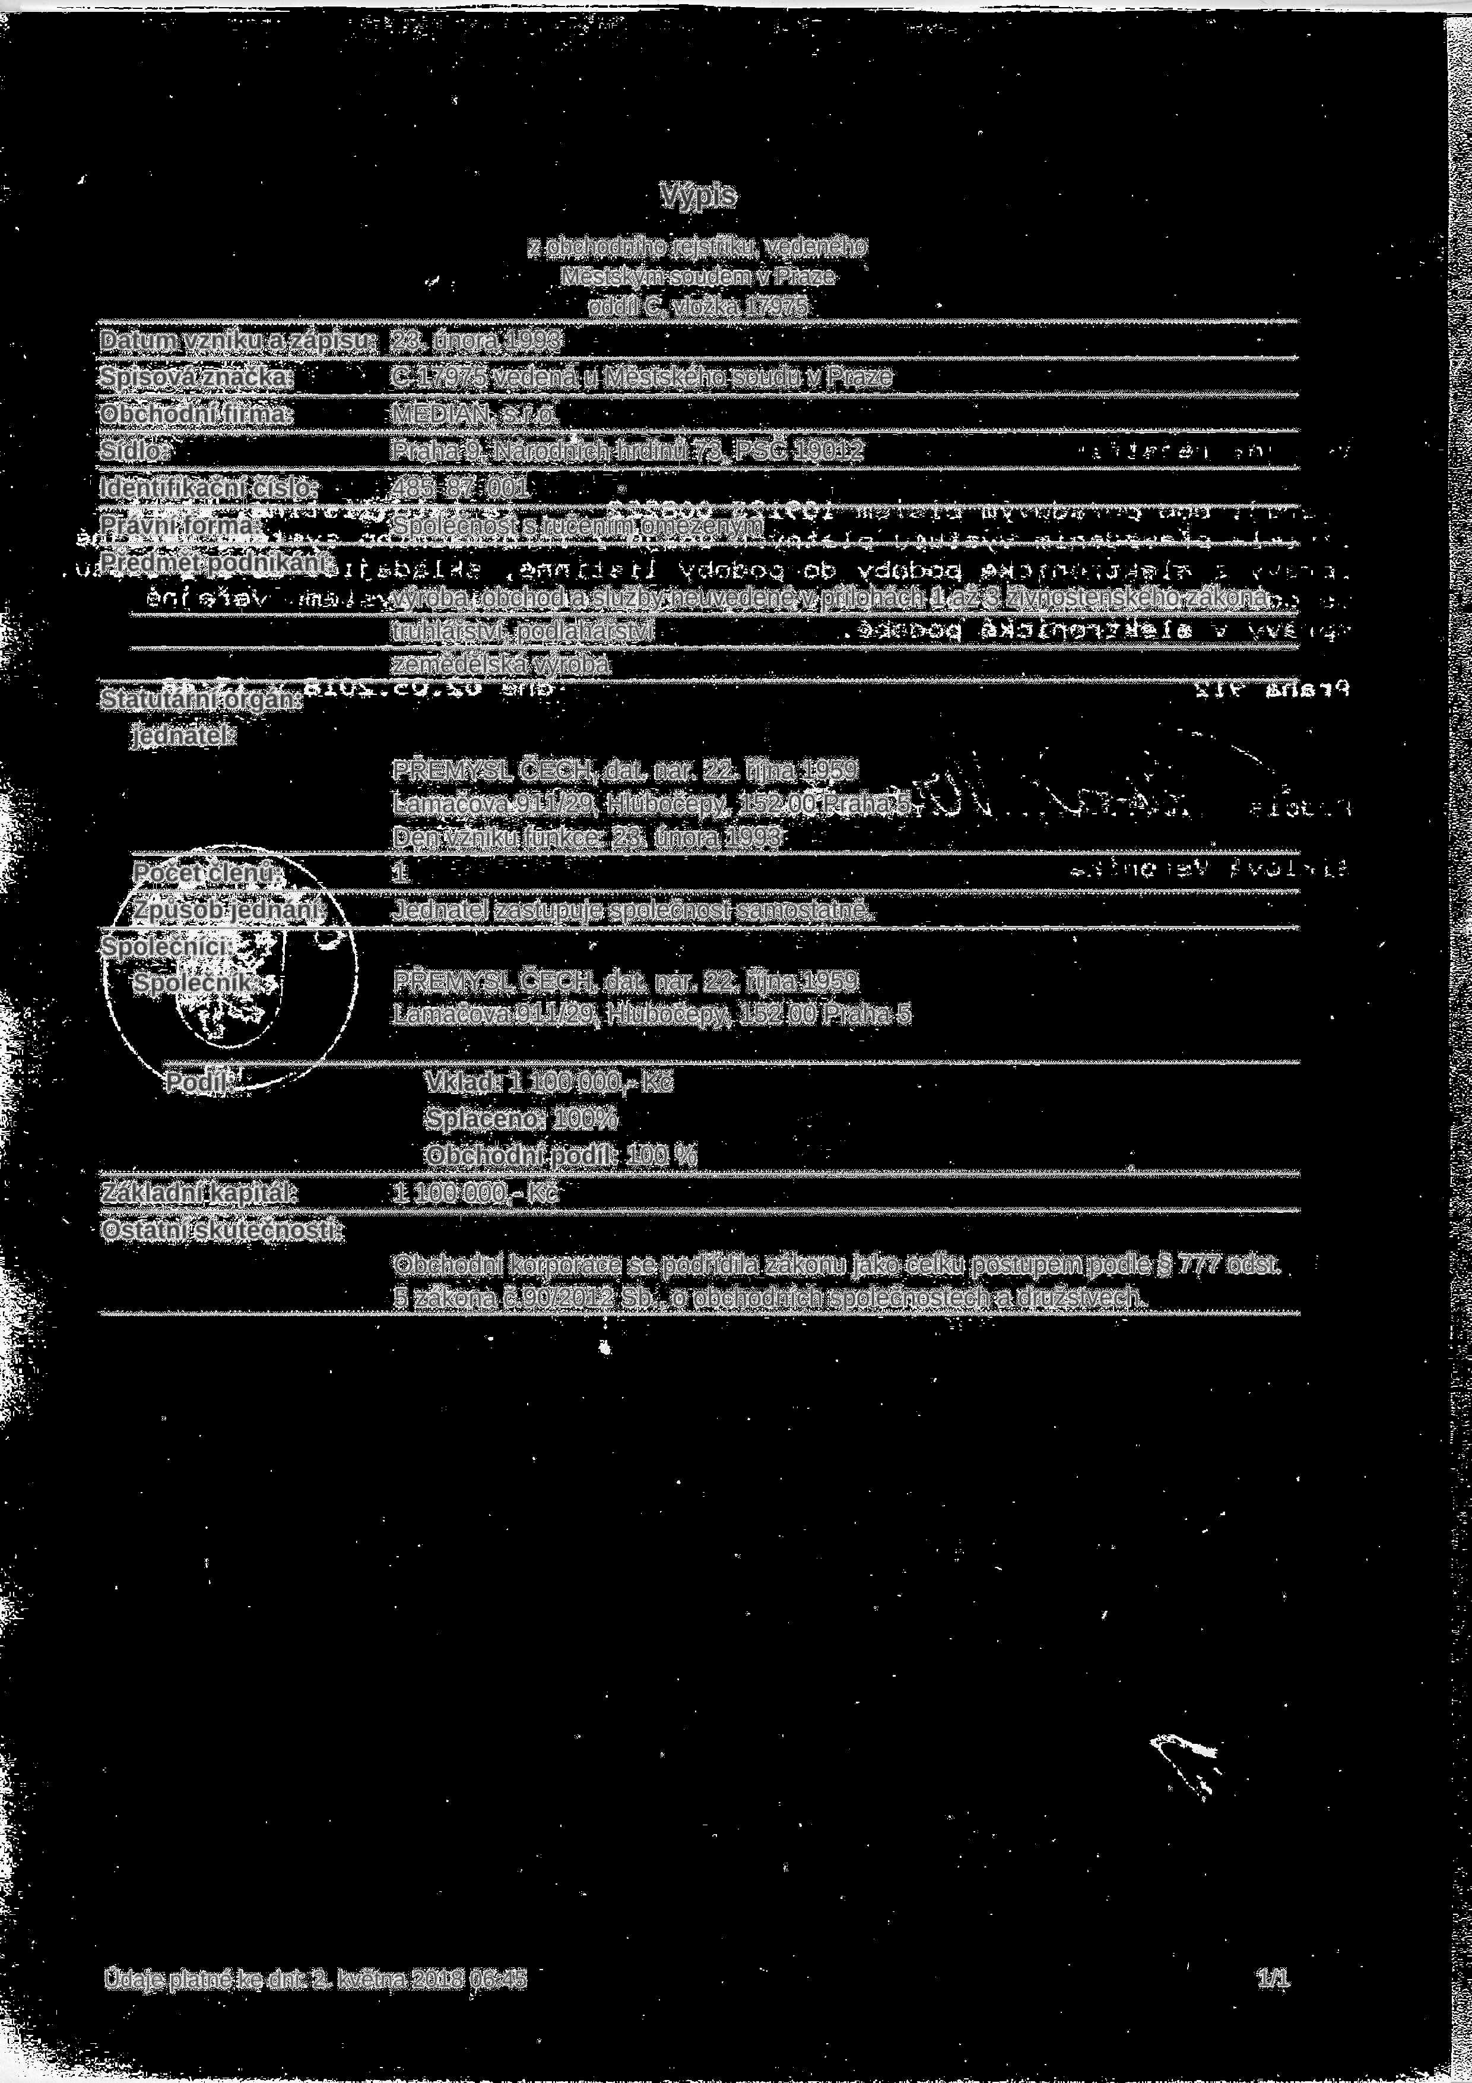

Příloha II.
HARMONOGRAM REALIZACE PROJEKTU

KVANTITATIVNÍ ŠETŘENÍ

Návrh smlouvy | MEDIAN | 14. 6. 2018
Negociace smlouvy | Centrum dopravního průzkumu, MEDIAN | do 25. 6. 2018
Podpis smlouvy | Centrum dopravního průzkumu, MEDIAN | do 29. 6. 2018
Dodání podkladů potřebných pro dotazování (dodání návrhu dotazníku, schválení harmonogramu, chválení parametrů výzkumu) | Centrum dopravního průzkumu | do 29. 6. 2018
Finalizace dotazníku | MEDIAN | do 3. 7. 2018
Schválení definitivní verze dotazníku | Centrum dopravního průzkumu | do 4. 7. 2018
Programování dotazníku | MEDIAN | do 11. 7. 2018
Terénní práce | MEDIAN | do 20. 7. 2018
Pořízení dat, čištění a zpracování dat | MEDIAN | do 27. 7. 2018
Předání dat v požadovaném formátu | MEDIAN | do 30. 7. 2018
Úhrada smluvní ceny | Centrum dopravního průzkumu | do 14. 8. 2018

Příloha III.
Seznam otázek do dotazníku / DOTAZNÍK

Socio-ekonomická analýza identifikace motivů a bariér volby železniční dopravy před silniční (osobní i nákladní) – II. etapa
Dotazník
1. Máte k dispozici automobil pro soukromé účely?
- ano
- ne
2. Jaký dopravní prostředek používáte nejčastěji pro cestování mezi obcemi?
- autobus
- vlak
- automobil
- Jiné (uveďte): .................................
3. Jezdíte vlakem?
- ano
- výjimečně
- nikdy (Prosím pokračujte na otázku č.9)
4. Jak se obvykle dopravujete na vlak z místa bydliště?
- pěšky
- kolo
- MHD
- autobus
- automobil
- taxi
- Jiné (uveďte): .................................
5. Za jakým účelem nejčastěji jezdíte vlakem?
- každý den za prací (nebo za studiem)
- dojíždím na víkendy (relativně pravidelně)
- jezdím na výlety/za rekreací
- občas využívám vlak pro pracovní nebo soukromé cesty
  - tazatel požádá respondenta o dovysvětlení
- Jiné (uveďte): .................................
6. Jak dlouhou trasu obvykle cestujete? Prosím odhadněte přibližnou délku typické trasy v kilometrech.
..........................................
7. Kolik času obvykle strávíte cestováním vlakem v rámci typické cesty? Prosím odhadněte přibližnou hodnotu v hodinách a minutách.
..........................................
8. Kdybyste si mohli vybrat místo na sezení ve vlaku, tak byste seděli: (Vyberte prosím maximálně dvě možnosti)
- v kupé
- v otevřeném voze
- v jídelním voze
- v tichém voze/kupé
- ve voze pro děti
- nemám preference
9. Podle čeho se rozhodujete, jaký dopravní prostředek použijete? (Vyberte 3 nejdůležitější a 1 nejméně důležitý důvod)
- účel cesty
- rychlost přepravy
- vzdálenost cíle
- náklady na cestu
- množství přestupů
- množství zavazadel
- velikost skupiny, s níž cestuji
- množství cestujících
- navazující spoje
- pohodlí
- počasí
- bezbariérovost dopravního prostředku
- možnost parkování v cíli
- Jiné (uveďte): .................................
Názory na vlakovou dopravu
10. Jaké výhody má podle Vás cestování vlakem? (Vyberte 3 nejdůležitější a 1 nejméně důležitou výhodu)
- snadná dostupnost nádraží
- možnost parkování u nádraží
- nezávislost na stavu silnic
- finanční výhodnost
- možnost využít slevy
- spolehlivost
- dochvilnost
- rychlost
- pohodlí
- možnost věnovat se práci během cesty
- možnost občerstvení
- možnost převážet kočárek
- pohodlnější cestování s dětmi
- nemusím se soustředit na cestu
- možnost sledovat okolní krajinu
- menší pravděpodobnost vzniku dopravní nehody
- možnost cestovat ve větších skupinách
- nemusím si dělat starosti s parkováním
- Jiné (uveďte): .................................

11. Jaké nevýhody má podle Vás cestování vlakem? (Vyberte 3 nejdůležitější a 1 nejméně důležitou nevýhodu)
- zpoždění
- nepohodlné sezení
- ruch ve voze
- hluk vlaku
- přestup/y
- pomalost přepravy
- chování personálu
- přeplněnost spoje
- omezené možnosti cestování navečer a v noci
- nutnost dopravit se na nádraží a z nádraží
- cena jízdného
- technická vybavenost nádraží a vlaků
- nedostatek soukromí
- nutnost přizpůsobit se jízdnímu řádu
- vlak nejezdí, kam potřebuji
- není mi příjemný pobyt v prostorách nádraží nebo v jeho okolí
- ve vlaku se necítím bezpečně
- absence bezbariérového přístupu
- nemám jisté místo na sezení
- nejsou dodrženy slibované kvalitativní prvky (např. vůz první třídy, jídelní vůz, wi-fi)
- Jiné (uveďte): .................................
12. Vlak bych využíval/a častěji, jestliže by byly splněny následující podmínky. (Formát odpovědi: Ano x Ne)
- jízdní řád, který by mi víc vyhovoval
- jednoduchá dostupnost nádraží
- bezbariérové přístupy na nástupiště i na vlak
- lepší přehled o výlukách a zpožděních
- přehledná cenová politika a systém slev
- nižší ceny jízdného
- větší spolehlivost dopravy
- méně zpoždění
- méně přestupů
- možnost parkování v blízkosti nádraží
- vhodné podmínky pro cestování s kočárkem
- větší pohodlí ve vlacích
- zvýšení rychlosti přepravy
- bezplatné svozy na nádraží v malých městech a obcích
- příjemnější prostředí na nádraží a jeho bezprostředním okolí
- větší pocit bezpečí (tazatel požádá respondenta o dovysvětlení)
- lepší podmínky pro práci ve vlaku
- Jiné (uveďte): .................................

12 a) Ze všech možností, kde jste vybrali možnost „Ano“, prosím vyberte tři nejdůležitější podmínky, které musí být splněny, abyste vlak využívali častěji.
1................................................
2................................................
3.................................................
Sociodemografické charakteristiky
Pohlaví
Věk
Rodinný stav
Vzdělání
Jaký je Váš současný socio-ekonomický status?
- student
- zaměstnanec
- OSVČ
- ZTP/P
- Jiné (uveďte): .................................

